муниципальное автономное учреждение
дополнительного образования г. Хабаровск
«Детско - юношеский центр «Импульс»

Методическая разработка
учебного занятия
Конкурс «Лучший юный водитель»

Автор: педагог дополнительного образования
Ефременкова Н.А.

Хабаровск
2019

Пояснительная записка

Данное пособие представляет собой методическую разработку учебного занятия по учебным дисциплинам «Правила дорожного движения», «Основы законодательства в сфере дорожного движения», «Основы управления транспортным средством». Занятие проводится в форме конкурса.
В разработке указаны цель, задачи занятия, обозначены виды деятельности обучающихся на каждом этапе конкурса, временные рамки этапов занятия.
На первом этапе конкурса участникам будут предложены тесты, анализ которых с учётом представленных критериев покажет уровень освоения обучающимися теоретических знаний по учебным дисциплинам программы «Подготовка водителей категории «В».
На втором этапе в разработке представлены практические задания в форме выполнения упражнений, критерии оценивания выполненных упражнений.
Учебное занятие в данной форме рекомендовано проводить в форме конкурса, потому что конкурс – это не только практически игра, в ходе которой все действия, выполняемые обучающимися осуществляются активно, эмоционально, непринуждённо, с большой мотивацией и значительной долей азарта, но и вид деятельности в процессе которого применяется и обогащается накопленный детьми жизненный опыт, углубляются представления об окружающем мире, приобретаются навыки, необходимые им для успешной социализации, трудовой деятельности, воспитываются организаторские способности
А педагог, в ходе данного учебного занятия, получит полную информацию о качестве усвоения теоретических знаний и практических умений по учебным дисциплинам реализуемой программы

Учебное занятие

Конкурс «Лучший юный водитель»
Цель:
Обучающиеся продемонстрируют уровень освоения теоретических знаний и практических умений по учебным дисциплинам «Правила дорожного движения», «Основы законодательства в сфере дорожного движения», «Основы управления транспортным средством» реализуемой программы «Профессиональная подготовка водителей транспортных средств категории «В»
Задачи:
- обеспечить обучающихся диагностическими материалами для выявления уровня теоретических знаний по учебным дисциплинам «Правила дорожного движения», «Основы законодательства в сфере дорожного движения», «Основы управления транспортным средством»;
- создать условия обучающимся для выявления уровня освоения практических умений маневрирования автомобиля в ограниченном пространстве с помощью радиоуправляемых детских автомобилей;
- создать условия для осознания обучающимися важности выполнения определённого алгоритма действий водителем при развороте автомобиля в ограниченном пространстве, движении автомобиля задним ходом во время парковки и заезда задним ходом в гараж.
Целевая группа: обучающиеся 15 лет (группа № 1, первый год обучения)
Порядок проведения конкурса

1. Организационная часть:
1.1. Построение обучающихся по двум подгруппам.
1.2. Приветствие обучающихся председателем жюри.
1.3. Инструктаж по проведению конкурса.
II. Игровая часть, состоящая из 2 этапов.
III. Заключительная часть: подведение итогов, поздравление победителей.

1 этап конкурса – теоретический (решение тестовых заданий по ПДД и ОБД)
2 этап конкурса - практический – движение радиоуправляемых автомобилей по заданной траектории.

Задания теоретического и практического этапов выполняются подгруппами параллельно, затем подгруппы меняются местами.
Состав общего жюри:
1.Председатель – сотрудник пропаганды отдела ГИБДД
Члены жюри: директор Центра, методист спортивно – технического направления, заведующая студией «Автостоп», независимый педагог студии «Автостоп».

Ход конкурса
1 этап конкурса - теоретический - выполнение тестовых заданий по ПДД
Цель: выявить уровень освоения обучающимися знаний по учебным дисциплинам «Правила дорожного движения», «Основы законодательства в сфере дорожного движения», «Основы управления транспортным средством»

Оборудование: тестовые задания

Содержание 1 этапа: | Время | Оборудование | Состав жюри
1.Проведение инструктажа по тестированию. | 1мин. | тесты ГИБДД | Независимый педагог дополнительного образования Михайлов В.В.;  Хан И.Ч., зам. дир. по УВР;  Земскова И.В., методист спортивно-технического направления МАУДОД ДЮЦ «Импульс»
2.Тестирование. | 20 мин.
3.Проверка тестов педагогом.  4.Подведение результатов тестирования членами жюри | 3 мин.  1 мин.

Критерии оценивания выполненных заданий на 1 этапе:
1-2 допущенные ошибки – сдал
3 и более допущенных ошибок – не сдал

II этап конкурса - практический - «Практическое вождение радиоуправляемых машин по заданной траектории»
Цель: выявление уровня овладения учащимися практических умений и навыков вождения радиоуправляемых машин.
Оборудование: радиоуправляемые машинки, фишки (конусы), площадка со специальной разметкой для выполнения упражнений.
Задание на втором этапе предполагает выполнение 4 упражнений:
Время выполнения каждого упражнения участниками соревнований – 3 минуты.
Главная задача при выполнении упражнений – как можно меньше сбить фишек.

Содержание II этапа: | Время для 2 этапа | Состав жюри
1.Проведение инструктажа по выполнению заданий. | 2 мин. | Независимый педагог дополнительного образования Михайлов В.В.;  Давыдова З.И., заведующая студией «Автостоп»;  Базарнов С.В., директор МАУ ДО ДЮЦ «Импульс»
2.Выполнение упражнений каждым участником конкурса:  2.1.Разворот в ограниченном пространстве.  2.2. Движение по кривой траектории (змейка).  2.3.Парковка задним ходом.  2.4. «Заезд в гараж задним ходом». | 18 мин.

Упражнение № 1. Разворот в ограниченном пространстве.
Задание: выполнить радиоуправляемым автомобилем разворот в ограниченном пространстве.

Алгоритм правильного выполнения упражнения №1
«Разворот в ограниченном пространстве»

1. Подъезд радиоуправляемой машины к линии "старт".
2. Остановка.
3. Трогание с места и медленное движение автомобиля в направлении конуса 1. (см. рис. 1). Главная задача этапа - как можно ближе подъехать к конусу передним правым колесом.
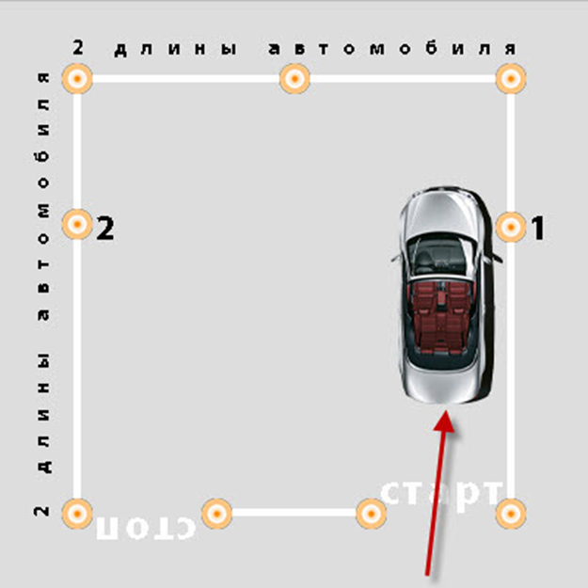
Рисунок 1
4. При подъезде к конусу 1 - остановка.
5. Во время остановки, при помощи пульта, колёса следует повернуть до упора влево (в сторону поворота).
4. Затем следует продолжить движение радиоуправляемого автомобиля в сторону конуса 2.

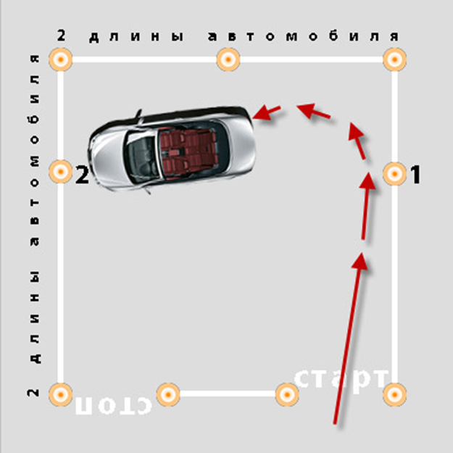
Рисунок 2.
5. При подъезде к конусу 2- остановка.
6. Во время остановки при помощи пульта колёса следует повернуть до упора вправо (в сторону поворота).
7. Движение автомобиля задним ходом до тех пор, пока перед автомобилем не окажется достаточно места для движения к линии "стоп".

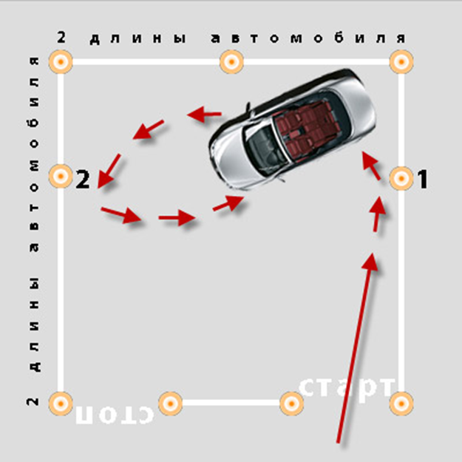
Рисунок 3
8. Движение автомобиля к линии "стоп" не пересекая её.
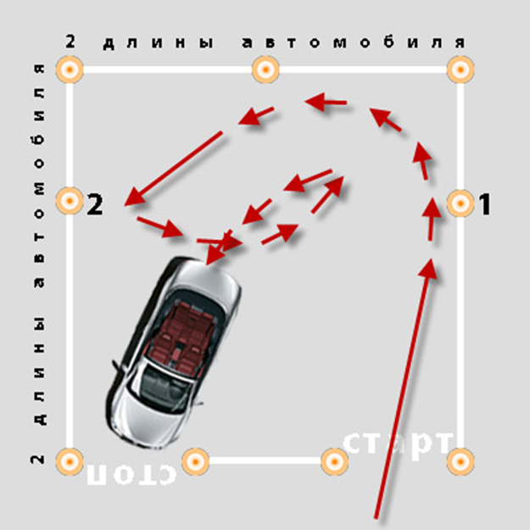
Рисунок 4
Упражнение успешно сдано!
Упражнение № 2 «Змейка»

Задание: проехать через все секции площадки, выстроенные фишками в форме ползущей змеи (отсюда и название - "змейка").

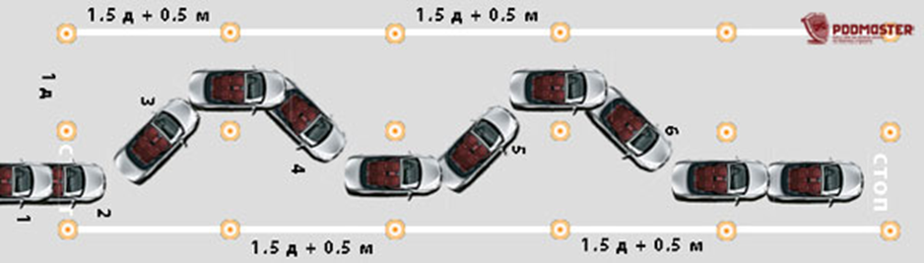
Рисунок 5

Оборудование для выполнения упражнения: площадка для упражнения змейка представляет собой прямоугольник, состоящий из 4х одинаковых секций. Длина каждой секции равна 1.5 длинам автомобиля + 0.5 метра, ширина - длине автомобиля.

Алгоритм правильного выполнения упражнения № 2 «Змейка»:

1.Подъехать к линии "Старт", остановиться.
2.Пересечь площадку по траектории, приведенной на рисунке справа.
3.Подъехать к линии "Стоп", остановиться.

Упражнение № 3 «Парковка автомобиля задним ходом»
Задание: припарковать автомобиль задним ходом.

Алгоритм правильного выполнения упражнения № 3
«Парковка автомобиля задним ходом»

1.Подъезд к линии "старт", остановка.

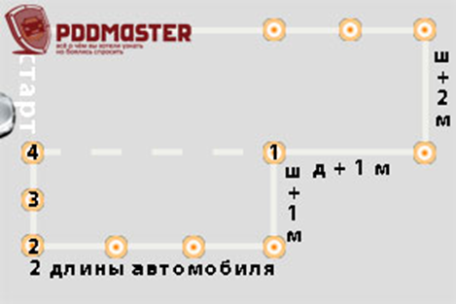
Рисунок 6

2. Трогание с места и начало движения вперёд.
На этом этапе главная задача - подъехать правой стороной автомобиля как можно ближе к фишке номер 1 таким образом, чтобы она находилась рядом с задним правым колесом автомобиля.

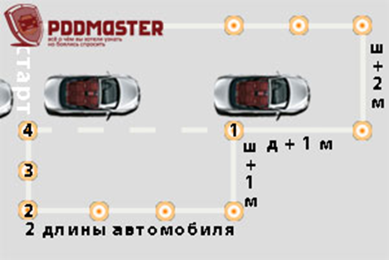
Рисунок 7

3. Останавливаемся у фишки. Включаем передачу заднего хода.
Если проскочили фишку, то следует немного проехать назад.
4. Колёса следует выкрутить до упора в правую сторону.
5. Затем начинается движение задним ходом в сторону парковочного места до того момента, пока автомобиль не начнет заезжать в парковочный карман.
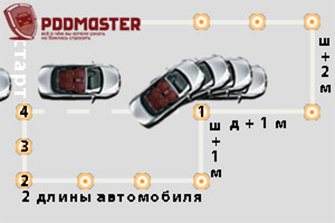
Рисунок 8

6. Как только задняя часть автомобиля заехала в парковочный карман, следует остановиться.
7. Колеса необходимо повернуть таким образом, чтобы автомобиль двигался прямо и вернулся в исходное положение.
8. Начинаем движение задним ходом. Смотрим на прерывистую линию разметки и заднее колесо. Как только переехали линию (переехать надо совсем на немного), следует остановиться.
9. Крутим колеса до упора влево.
10. Начинаем движение задним ходом. Автомобиль заканчивает въезд в парковочный карман.
При этом следует внимательно смотреть на фишки, расположенные перед автомобилем. Как только автомобиль принимает положение, параллельное краю воображаемой проезжей части, следует остановиться.

Упражнение № 4 «Заезд в гараж задним ходом»

Задание: выполнить заезд автомобиля в гараж задним ходом.

Алгоритм правильного выполнения упражнения №4
«Заезд в гараж задним ходом»

1.Подъезд к линии "старт", остановка.
2.Трогание с места, начало движения вперёд. На данном этапе главная задача - подъехать правым боком как можно ближе к фишке номер 1. Чем ближе подъезд, тем проще затем будет въезжать.
3.Остановка у фишки. Колеса поворачиваем до упора влево.
4.Начало движения влево. Колеса держим в крайнем левом положении. Доезжаем до ограничения и останавливаемся.
5.Останавливаемся. Поворачиваем колеса таким образом, чтобы автомобиль ехал прямо. Включаем передачу заднего хода!
6. Движение начинается задним ходом, при этом держим колеса прямо. Когда фишка номер 2 появляется в районе задней правой двери, следует остановиться.
7. Крутим колеса до упора вправо.
8. Начинаем выравнивать автомобиль в гараже.
9. Как только автомобиль встанет параллельно краям гаража, останавливаемся.
10. Колеса ставятся прямо.
11.Въезжаем в гараж. Останавливаемся
Упражнение успешно выполнено!

Критерии оценивания выполненных упражнений на 2 этапе

5 баллов (сдал) – 0 сбитых фишек;
4 балла (сдал с 1 замечанием) – 1 сбитая фишка;
3 балла (сдал с 2 или 3 замечаниями) – 2-3 сбитые фишки;
Не сдал – 4 и более сбитых фишек.

Персональная результативность выполнения заданий конкурса
№ | И.Ф. обучающегося | I этап | II этап
 |  |  | 1 упражнение | 2  упражнение | 3  упражнение | 4  упражнение
1 | Антипина В.
2 | Рогов Д.
3 | Аристов Д.
4 | Венкина П.
5 | Разумовский С.
6 | Резник В.
7 | Егоров Л.
8 | Сумской Л.
9 | Санкин М.
10 | Селезнёв К.
11 | Якунин А.
12 | Юматов А.

III. Заключительная часть: подведение итогов соревнования, поздравление победителей.

Информационное обеспечение

1.ООО «Мир Автокниг» Правила дорожного движения Российской Федерации. М. 2014- 175с.
2.Г.Б.Громоковский «Экзаменационные билеты кат. А.В.М.А1.В1» М. «Рецепт Холдинг» 2016- 96с.

Приложение № 1.
Тесты

по теоретической части конкурса «Лучший юный водитель»

1).
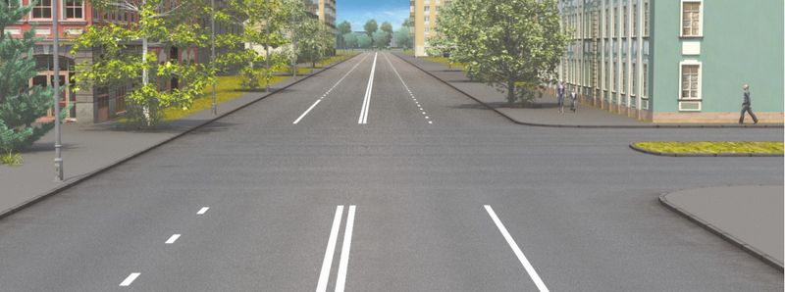
Сколько пересечений проезжих частей имеет этот перекрёсток?
1. Одно.
2. Два.
3. Четыре

2). Считается ли выезд с двора или с другой прилегающей территории перекрёстком?

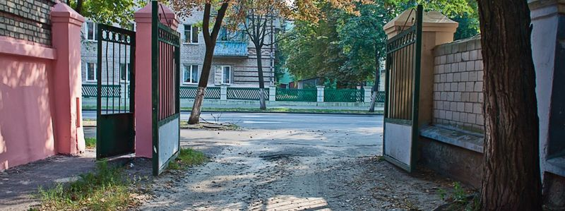
1. Не считается перекрестком.
2. Считается перекрестком равнозначных дорог.
3. Считается перекрестком неравнозначных дорог.

3). Являются ли тротуары и обочины частью дороги?

1. Не являются.
2. Являются.
3. Являются только обочины.

4). Что означает термин «Недостаточная видимость»?
1. Видимость дороги менее 300 м в условиях тумана, дождя, снегопада и т.п., а также в сумерки.
2. Видимость дороги менее 150 м в ночное время суток.
3. Видимость дороги менее 100 м вблизи опасных поворотов и переломов продольного профиля дороги.

5). Сколько пересечений проезжих частей имеет этот перекресток?

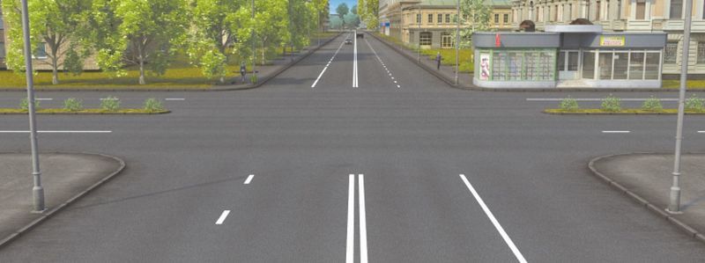

1. Два.
2. Четыре.
3. Одно.

6).Главной на перекрестке является:
1. Дорога с асфальтобетонным покрытием по отношению к дороге, покрытой брусчаткой.
2. Дорога с твердым покрытием по отношению к грунтовой дороге.
3. Дорога с тремя или более полосами движения по отношению к дороге с двумя полосами.

7). Сколько перекрестков изображено на рисунке?

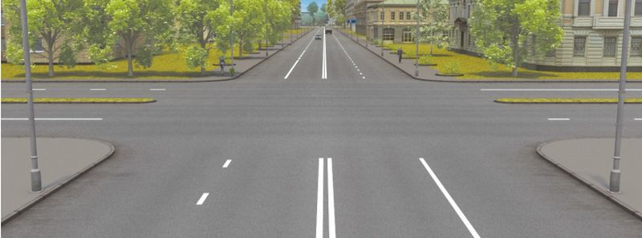

1. Четыре.
2. Два.
3. Один.

8). Сколько проезжих частей имеет данная дорога?

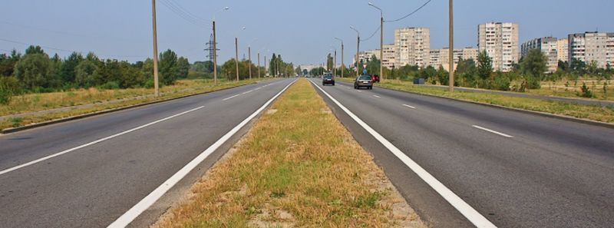

1. Одну.
2. Две.
3. Четыре.

9). Сколько полос для движения имеет проезжая часть данной дороги?

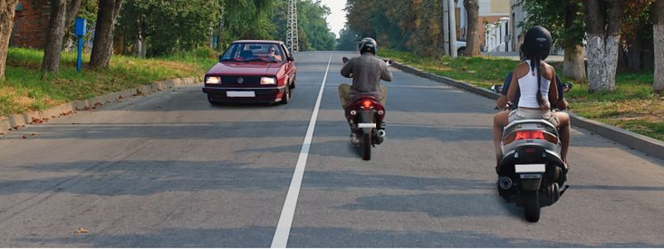

1. Две полосы.
2. Три полосы.
3. Одну полосу.

10). Что означает термин «Ограниченная видимость»?
1. Видимость водителем дороги менее 150 м в ночное время.
2. Видимость водителем дороги во всех перечисленных случаях.
3. Видимость водителем дороги, ограниченная рельефом местности, геометрическими параметрами дороги, растительностью, строениями, сооружениями или другими объектами.
4. Видимость водителем дороги менее 300 м в условиях тумана, дождя, снегопада, а также в сумерки.

11). Главная дорога показана:
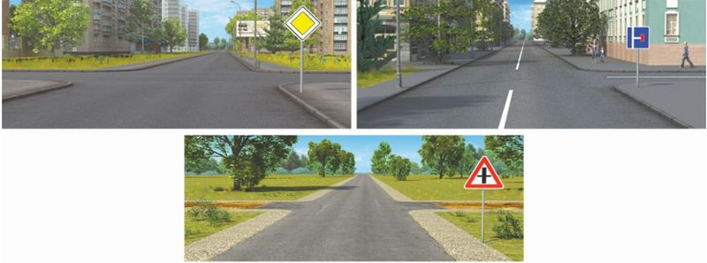
1. На левом верхнем и нижнем рисунках.
2. Только на левом верхнем рисунке.
3. На всех рисунках.

12). Какой маневр намеревается выполнить водитель легкового автомобиля?
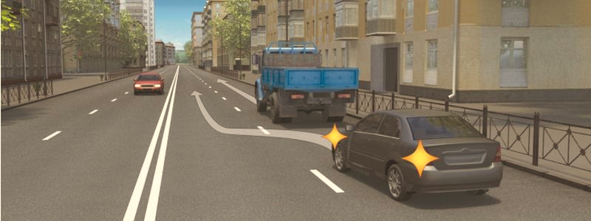
1. Обгон.
2. Объезд.
3. Перестроение с дальнейшим опережением.

13). Соответствуют ли действия водителя Правилам, если он движется по средине дороги?

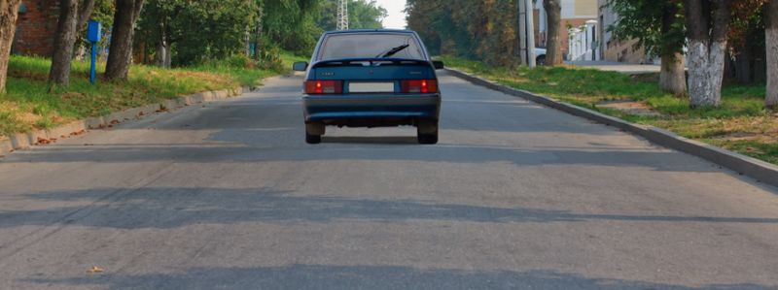
1. Соответствуют, если отсутствуют встречные транспортные средства.
2. Не соответствуют.
3. Соответствуют.

14). На каком рисунке изображен перекресток?
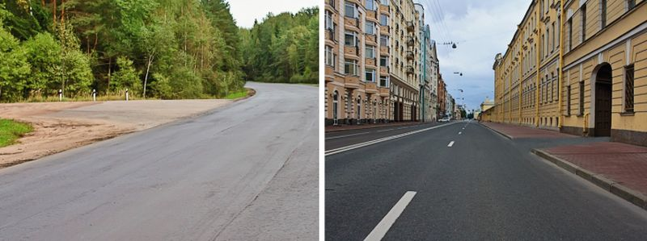
1. Только на правом.
2. На обоих.
3. Только на левом.

15). На каком рисунке изображена дорога с разделительной полосой?

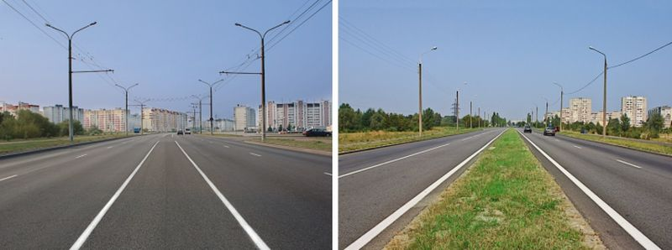

1. На обоих рисунках дорога с разделительной полосой не изображена.
2. На обоих.
3. Только на правом.

16). На каком рисунке изображена главная дорога?

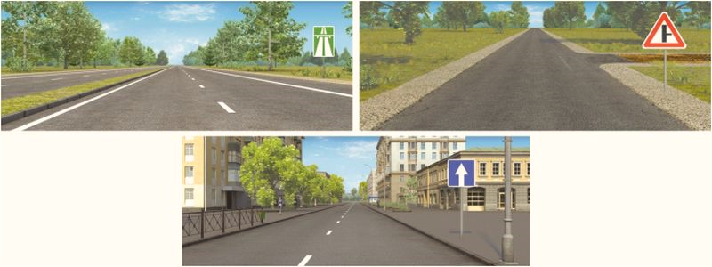

1. На всех рисунках.
2. На обоих верхних рисунках.
3. Только на правом верхнем рисунке.
4. Только на левом верхнем рисунке.

Примечание: правильные ответы выделены заливкой

